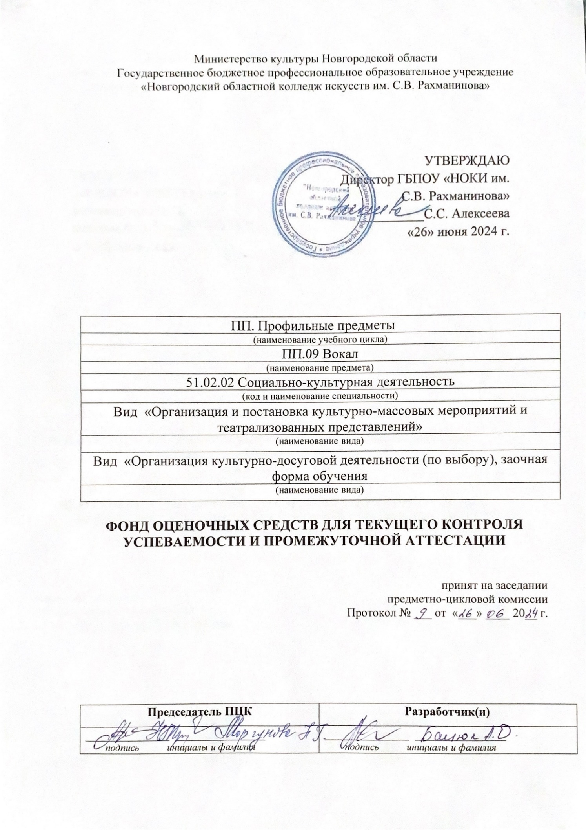

Содержание
- Паспорт фонда оценочных средств………………………………………..4
- Вопросы для подготовки и типовые контрольные задания для оценки результатов обучения п дисциплине……………………………………...5
- Критерии оценки………………………………………………………….11
- Список литературы………………………………………………………..12

Паспорт фонда оценочных средств
Фонд оценочных средств (ФОС) предназначен для контроля и оценки образовательных достижений обучающихся, освоивших программу предмета вокал.
В результате освоения образовательной программы у выпускника
должны быть сформированы общие и профессиональные компетенции.
Выпускник, освоивший образовательную программу, должен
обладать следующими общими компетенциями (далее - ОК):

ОК 01. Выбирать способы решения задач профессиональной деятельности применительно к различным контекстам;
ОК 02. Использовать современные средства поиска, анализа и интерпретации информации, и информационные технологии для выполнения задач профессиональной деятельности;
ОК 03. Планировать и реализовывать собственное профессиональное и личностное развитие, предпринимательскую деятельность в профессиональной сфере, использовать знания по правовой и финансовой грамотности в различных жизненных ситуациях;
ОК 04. Эффективно взаимодействовать и работать в коллективе и команде;
ОК 05. Осуществлять устную и письменную коммуникацию на государственном языке Российской Федерации с учетом особенностей социального и культурного контекста;
ОК 06. Проявлять гражданско-патриотическую позицию, демонстрировать осознанное поведение на основе традиционных российских духовно-нравственных ценностей, в том числе с учетом гармонизации
межнациональных и межрелигиозных отношений, применять стандарты антикоррупционного поведения;
ОК 08. Использовать средства физической культуры для сохранения и укрепления здоровья в процессе профессиональной деятельности и поддержания необходимого уровня физической подготовленности;
ОК 09. Пользоваться профессиональной документацией на государственном и иностранном языках.

3.3. Выпускник, освоивший образовательную программу, должен обладать профессиональными компетенциями (далее - ПК), соответствующими выбранным видам деятельности (Таблица N 2), предусмотренным пунктом 2.4 ФГОС СПО, сформированными в том числе на основе профессиональных стандартов (при наличии), указанных в ПООП:

Организационно-управленческая деятельность
ПК 1.8. Организовывать работу с коллективом исполнителей на основе принципов организации труда, этических и правовых норм в сфере профессиональной деятельности.
Организация и постановка культурно-массовых мероприятий и театрализованных представлений (по выбору), очная форма обучения
ПК 2.3. Разрабатывать сценарии культурно-массовых мероприятий, театрализованных представлений, осуществлять их постановку, лично участвовать в них в качестве исполнителя.
ПК 2.4. Организовывать и проводить репетиционную работу, тренинги с коллективом и отдельными исполнителями в процессе подготовки культурно-массовых мероприятий и театрализованных представлений, применять игровые технологии и технические средства.
Организация культурно-досуговой деятельности (по выбору), заочная форма обучения
ПК 2.2. Разрабатывать и реализовать сценарные планы культурно-досуговых программ, осуществлять их постановку, лично участвовать в них в качестве исполнителя.
ПК 2.3. Осуществлять организационную и репетиционную работу с участниками культурно-досуговых программ.

Рабочая программа профильного предмета Вокал может быть использована в следующих областях профессиональной деятельности выпускников:
- музыкальное исполнительство (вокальное);
- образование музыкальное в детских школах искусств, детских музыкальных школах, других учреждениях дополнительного образования, общеобразовательных учреждениях, учреждениях СПО;
- руководство творческим Вокальным коллективом.

Вопросы для подготовки и типовые контрольные задания для оценки результатов обучения по дисциплине

В результате изучения дисциплины обучающийся должен:
иметь практический опыт:
постановки вокальных номеров;
работы в качестве исполнителя и постановщика различных вокальных
произведений;
работы с творческим коллективом, проведения с участниками коллектива занятий по вокалу;
использования репертуарной и научно-исследовательской литературы;

уметь:
анализировать и разрабатывать драматургическую основу вокального произведения;
разрабатывать постановочный план и осуществлять постановку вокального номера;
подбирать и работать с музыкальным и вокальным материалом;
вести репетиционную работу;
применять теоретические знания в исполнительской практике;
свободно, естественно управлять своим голосом;
осуществлять самостоятельный отбор выразительных средств для создания художественного образа;
использовать приобретенные исполнительские навыки и умения в преподавательской деятельности;
знать:
исполнительский репертуар средней сложности;
сольный репертуар в разных стилях и жанрах;
строение и работу голосового аппарата;
технику дыхания, звукообразования и звуковедения;
методики известных педагогов по эстрадному вокалу

курс | Семестр | Формы контроля (контрольная работа, зачёт, экзамен) | Содержание текущего, промежуточного или итогового контроля | Обоснование степени сложности
2 | 4 | Контрольная работа | Вокально-технические упражнения,  джазовые стандарты (см.8 пункт Метод. рекомендации для преподавателей),  примерный вокальный репертуар:  -М. Минков «Танго снежной королевы», «О-кэй!» из сказки «Тайна снежной королевы».  -А. Флярковский «Тетушка лень», «Клякса», «Сластена»  -Г. Гладков «Серенада Трубадура» из сказки «Бременские музыканты», песня Кота из мультфильма «Голубой Щенок».  -М. Дунаевский «Лев и Брадобрей», «Леди Совершенство».  -В. Шаинский «Откровения Шапокляк» из радиоспектакля «Чебурашка»,  -«Песня разбойника Краги» из музыкальной сказки «Площадь картонных часов».  -муз. М. Волкова сл.Ю.Богомазова «Образцовый  мальчик».  -В. Любимов сл.Н. Даниловой «Рыжее Чудо».  Исполнение 2х разнохарактерных произведений:  детская песенная классика,  песни из мультфильмов, спектаклей, к /ф.  Вокально-технические упражнения,  джазовые стандарты (см.8 пункт Метод. рекомендации для преподавателей),  примерный вокальный репертуар:  -В. Началов «Самая-самая»;  -гр. Браво «Любите девушки»,  -«Дорога в облака»,  - «Ветер знает»;  -муз. Зацепина, сл. неизв. авт. XII в. «По французской стороне»;  - Г. Гладков, сл. Ю. Михайлова «Песня Остапа Бендера»,  -Крис Кельми «Солнце на твоем окне»,  -М. Дунаевский «Ветер перемен»,  -М. Леонидов «Не дай ему уйти».  - И. Дунаевский, сл. Лебедева-Кумача «Сон приходит на порог» («Цирк»);  -И. Дунаевский, сл. М. Вольпина «Весна идет» («Весна идет»);  - Н. Богословский,  сл. Е. Долматовского «Любимый город»,  -Г. Гладков «Синема» («Человек с бульвара капуцинов»);  -муз. Зацепина, сл. Энтина «Мир без любимого» («31 июня»);  -Н. Носков «Романс»,  -Ю. Якушевич, сл. А. Дмоховского «Голубые корабли»;  -Дж. Гершвин «Острый ритм»;  -репертуар М. Хлебниковой «Мамин блюз»;  -В. Остапенко «Лед»;  -М. Леонидов «Виденье»;  -Ю. Якушенко, сл. В. Гальперина «Папа, мама и я»;  -Д. Тухманов, сл. Л. Дербенев «Так не должно быть»;  Исполнение 2-х разнохарактерных произведений: отечественный, зарубежный хит, песни из мюзиклов, спектаклей. Использование разных стилей. | Степень сложности определяется индивидуальными способностями учащегося и требованиями программы.

Вокальные упражнения

Пение на легато
Вокальное упражнение № 1.
I – II – I – II – I
Да – – – а
За – – – а
Вокальное упражнение № 2.
III – II – I
Бай – бэй – бай
Брай – брэй – брай
Вокальное упражнение № 3.
V – IV – III III – II – I I – II – III – II – I
Гма – а Гма – а Гма – – – а
Вокальное упражнение № 4.
I – II – I – II – III – II – III – IV – V – IV – III – II – I
Да – – а – Да – – а – Дэ – – – да

Пение на стаккато
Вокальное упражнение № 5.
III – I III – II – I
Чха – а Чха – а
Чхе – е Чхе – е
Чхи – и Чхи – и
Вокальное упражнение № 6.
V – III – I V – IV – III – II – I
Чха – а Чха – – – а
Чхе – е Чхе – – – е
Чхи – и Чхи – – – и
Вокальное упражнение № 7.
Iв – V – III Iв – VII – VI – VII – Iв
Чха – а Чха – – – а
Чхе – е Чхе – – – е
Чхи – и Чхи – – – и

Пение на скачок
Вокальное упражнение № 8.
I – V – I
Да – а
За – а
Вокальное упражнение № 9.
I – V – I – VIIн – I
Да – – – а
За – – – а
Вокальное упражнение № 10.
I – III – V – Iв – V – III – I – III – V – Iв – V – III – I
Да
За
Ма

Пение на расширение диапазона
Вокальное упражнение № 11.
I – III – V – Iв – IIIв – Vв – IVв – IIв – VII – V – IV – II – I
Да
За
Ма
Вокальное упражнение № 12.
Iв – V – V – III – III – I – I – Vн – I – II – III – II – I
Брэ – эй Бра – ай Брэ – эй Бра – ай Брэ – эй Бра – ай Брэй
Вокальное упражнение № 13.
Iв – VII - Iв – IIв – Iв – VII – VI – V – IV – III – II – I
Да
За

Пение пентатоники
Вокальное упражнение № 14.
Iв – VI –V – III – II – I – VIн – I – II – III – V – VI – Iв
Да
За

«3⁻» блюзовая нота
Применяется «3⁻» в мажоре
Вокальное упражнение № 15.
I – VIн – I – II III⁻в – II – I – VI I – VI – I – II III⁻ – II – I – VI I
III⁻в – II – I – VI – блюзовый тетрахорд

«7⁻» блюзовая нота
Применяется «7⁻» в мажоре
Вокальное упражнение № 16.
VII⁻в – V – VII⁻в – V – VII⁻в – V – IVн – V
Луч - ше сти - ля нет чем блю - з

«5⁻» блюзовая нота
Чаще всего «5⁻» используется в миноре
Вокальное упражнение № 17.
III – Iн – III – IV V⁻в – IV – III – I III – I – III – IV V⁻ – IV – III – I I
V⁻ – IV – III – I - блюзовый тетрахорд

Критерии оценки студентов

ОТЛИЧНО – оценка выставляется преподавателем за безупречную, чистую интонацию, свободное без зажимов звукоизвлечение на всем диапазоне. Голос должен звучать без дефектов (нет носового призвука, плоского звука) и т. д. Обучающийся умело пользуется выразительными средствами, ощущает себя свободно в определенном стиле, имеет контакт со зрительным залом и умело воздействует на зрителей, раскрывая образ или задуманную идею, убедителен в своем образе.

ХОРОШО – оценка выставляется преподавателем за чистую интонацию, свободное без зажимов звукоизвлечение, четкую дикцию. Голос должен звучать без дефектов. Обучающийся умело пользуется выразительными средствами. Однако взаимодействовать со зрительным залом еще не может или делает попытки, но неубедителен в образе.

УДОВЛЕТВОРИТЕЛЬНО – ставится в случае, когда студент не может раскрыть свой образ, не умеет пользоваться выразительными средствами, не взаимодействует со зрительным залом. Однако интонирует чисто, свободно пользуется дыханием и звукообразованием. Четкая дикция.

НЕУДОВЛЕТВОРИТЕЛЬНО – полное незнание текста и мелодии песни, неумение владеть певческим аппаратом, грязное интонирование, невыразительное исполнение.

СПИСОК ЛИТЕРАТУРЫ
Основная литература, включая электронные ресурсы

- Журбин, Александр. Песни. - М. : Советский композитор, 1985.
- Зарубежная эстрадная песня за 100 лет. - Л. : Музыка, лен. отделение, 1980.
- Корнелюк, Игорь. Билет на балет. - СПб. : Композитор, 2004.
- Леонидов, Максим. Best of Russian Rock. - СПб. : Композитор, 2004.
- Мажуков, Александр. Музыка любви. - М. : Советский композитор, 1982.
- Музыкальный иллюзион. Песни и музыка из к/ф прошлых лет. - Вып. 1, 2. - М. : Советский композитор, 1990.
- Пахмутова, Александра. Вираж: песни для детей и юношества в сопровождении фортепиано. - М. : Советский композитор, 1990.
- Песни Владимира Высоцкого. Песенник. - СПб. : Композитор, 2005.
- Русский шлягер. - СПб. : Композитор, 2004.
- Сиреневый туман. Песенник. - Спб. : Композитор, 2006.
- The Best of Hollywood. 20 – 30 годы. № 1 : Лучшие песни из лучих американских фильмов. - М., 1996.
- The Best of Hollywood. 40 – 50 годы. № 2 : Ностальгия и продолжение традиций. - М., 1996.
- The Best of Hollywood. 60 – 70 годы. № 3 : Имена и мотивы нового времени. - М., 1996.
- Алексеев, А. Себя преодолеть. – М., 1985.
- Андрианова, Н. З. Особенности методики преподавания эстрадного пения. – М., 1997.
- Балюк, А.Д. Методическая разработка «Подготовка к выступлению в творческом показе» для студентов специальностей «Театральное творчество» и «Организация и постановка театрализованных представлений и праздников» - В. Новгород, 2023.
- Головинский, Г. О вариативности восприятия музыкального образа // Восприятие музыки. – М., 1980.
- Изард, К. Эмоции человека. – М., 1980.
- Морозов, В. П. Тайны вокальной речи. – М., 1967.
- Петрушин, В. И. Музыкальная психология. – М. : гуманит. издат. Центр «Владос», 1997.
- Попков, Н. Н. Постановка голоса. Практический курс современного эстрадного пения. – М., изд-во РАМ им. Гнесиных, 1997.
- Риггз, Сэт. Полная программа совершенствования вашего голоса. – СПб.: ООО «Питер Пресс», 2007.
- Стоуни, Д. Пой, как никогда раньше – М., Бомбора, 2023.

Дополнительная литература, включая электронные ресурсы

- О СОВРЕМЕННЫХ МЕТОДИКАХ ЭСТРАДНОГО ВОКАЛА https://nsportal.ru/kultura/muzykalnoe-iskusstvo/library/2020/08/21/o-sovremennyh-metodikah-estradnogo-vokala
- ЗАПАДНЫЕ МЕТОДИКИ ОБУЧЕНИЯ ЭСТРАДНОМУ ВОКАЛУ: авторская методика Шерил Портер http://prepodavatel-xxi.ru/sites/default/files/176189.pdf
- Seth Riggs (1996) https://www.youtube.com/watch?v=WGREQ670LrU

